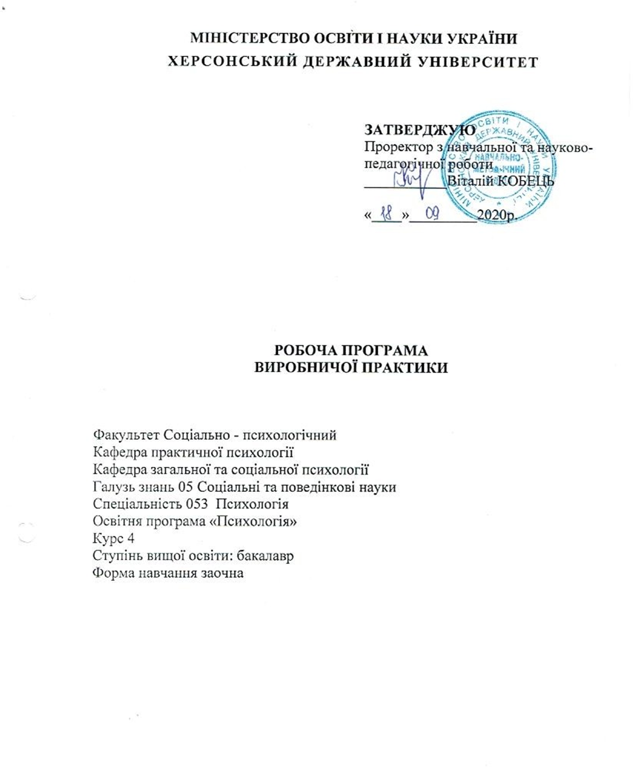

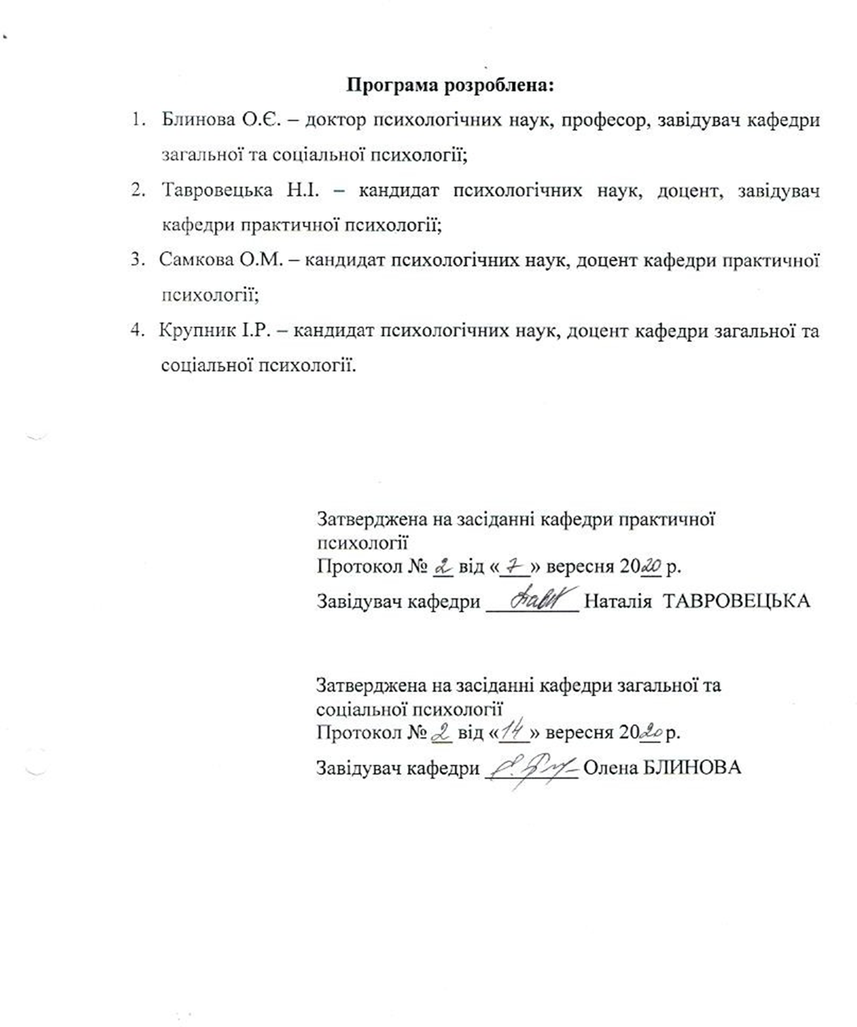

**Робоча програма**

**виробничої практики**

**студентів 4 курсу заочної форми навчання**

**ВСТУП**

Виробнича практика є обов’язковим етапом практичного навчання, засобом успішної підготовки студентів спеціальності 053 Психологія до роботи практичним психологом. Практика проводиться в умовах максимально наближених до реальної професійної діяльності і стає початковою ланкою практичного засвоєння професії психолога.

Згідно положення про організацію освітнього процесу у Херсонському державному університеті (Наказ Херсонського державного університету *01.11.2019 № 881-Д):*

ІV. ПРАКТИЧНА ПІДГОТОВКА СТУДЕНТІВ

4.1. Практична підготовка студентів Херсонського державного університету (далі ХДУ) здійснюється згідно з освітньо-професійними та освітньо-науковими програмами підготовки шляхом проходження практики на відповідних підприємствах, в установах та організаціях згідно з укладеними договорами або у структурних підрозділах університету, що забезпечують виконання програми практики.

4.2. Метою практики є формування та розвиток у студентів професійного вміння приймати самостійні рішення в умовах професійної діяльності, оволодіння сучасними методами, формами організації праці в галузі обраної спеціальності.

Програма практичної підготовки і терміни її проведення визначаються навчальним планом.

**Термін проведення:**

Виробнича практика здійснюється на четвертому курсі у 8 семестрі протягом 4 тижнів

**МЕТА І ЗАВДАННЯ ПРАКТИКИ:**

Основна мета практики - здобуття студентами навичок практичної діяльності та їх підготовка до виконання функцій практичного психолога.

Практика побудована за принципом поступового поглиблення знань та умінь професійної діяльності психолога відповідно до теоретичних дисциплін, які вивчаються студентами.

Під час проходження практики студенти **ознайомлюються**:

* з особливостями планування та здійснення професійної діяльності практичного психолога на підприємствах, в громадських і освітніх закладах;
* поглиблення та закріплення власних теоретичних знань з психології, набуття навичок використання їх у практичній діяльності
* набувають досвід психологічної діяльності,
* виробляють уміння та навички, необхідні для вирішення професійних завдань,
* оволодівають формами і методами діагностичної, корекційно-розвивальної, просвітницької, дослідницької і навчально-виховної роботи;
* підготовка до проведення практичного психологічного дослідження, що дублює основні функції психолога бази практики;
* здійснення профорієнтаційної роботи (психологічні ігри, тренінги, профорієнтовані виховні заходи з метою популяризації професійної галузі практичної, соціальної та медичної психології);
* надбання навичок виконання функцій психолога на базі практики, здійснення власного психологічного дослідження;
* рефлексують свої особистісні якості і рівень практичної підготовленості до майбутньої професійної діяльності.

**КОМПЕТЕНТНОСТІ, ПРОГРАМНІ РЕЗУЛЬТАТИ НАВЧАННЯ ВИРОБНИЧОЇ ПРАКТИКИ**

|  |  |
| --- | --- |
| Програмні компетентності | Програмні результати |
| ЗК 1. Здатність застосовувати знання у практичних ситуаціях.  ЗК6. Здатність приймати обґрунтовані рішення.  ЗК8. Навички міжособистісної взаємодії  СК6. Здатність самостійно планувати, організовувати та здійснювати психологічне дослідження;  СК8. Здатність організовувати та надавати психологічну допомогу (індивідуальну та групову);  СК9. Здатність здійснювати просвітницьку та психопрофілактичну відповідно до запиту;  СК10. Здатність дотримуватися норм професійної етики;  СК11. Здатність до особистісного та професійного самовдосконалення, навчання та саморозвитку | ПР1. Аналізувати та пояснювати психічні явища, ідентифікувати психологічні проблеми та пропонувати шляхи їх розв’язання  ПР2. Розуміти закономірності та особливості розвитку і функціонування психічних явищ в контексті професійних завдань  ПР4. Обґрунтовувати власну позицію, робити самостійні висновки за результатами власних досліджень і аналізу літературних джерел.  ПР5. Обирати та застосовувати валідний і надійний психодіагностичний інструментарій (тести, опитувальники, проективні методики тощо) психологічного дослідження та технології психологічної допомоги  ПР6. Формулювати мету, завдання дослідження, володіти навичками збору первинного матеріалу, дотримуватися процедури дослідження  ПР7. Рефлексувати та критично оцінювати достовірність одержаних результатів психологічного дослідження, формулювати аргументовані висновки  ПР8. Презентувати результати власних досліджень усно / письмово для фахівців і нефахівців.  ПР9. Пропонувати власні способи вирішення психологічних задач і проблем у процесі професійної діяльності, приймати та аргументувати власні рішення щодо їх розв’язання  ПР10. Формулювати думку логічно, доступно, дискутувати, обстоювати власну позицію, модифікувати висловлювання відповідно до культуральних особливостей співрозмовника  ПР11. Складати та реалізовувати план консультативного процесу з урахуванням специфіки запиту та індивідуальних особливостей клієнта, забезпечувати ефективність власних дій.  ПР12. Складати та реалізовувати програму психопрофілактичних та просвітницьких дій, заходів психологічної допомоги у формі лекцій, бесід, круглих столів, ігор, тренінгів, тощо, відповідно до вимог замовника.  ПР13. Взаємодіяти, вступати у комунікацію, бути зрозумілим, толерантно ставитися до осіб, що мають інші культуральні чи гендерно-вікові відмінності.  ПР14. Ефективно виконувати різні ролі у команді у процесі вирішення фахових завдань, у тому числі демонструвати лідерські якості.  ПР15. Відповідально ставитися до професійного самовдосконалення, навчання та саморозвитку.  ПР16. Знати, розуміти та дотримуватися етичних принципів професійної діяльності психолога.  ПР17. Демонструвати соціально відповідальну та свідому поведінку, слідувати гуманістичним та демократичним цінностям у професійній та громадській діяльності.  ПР18. Вживати ефективних заходів щодо збереження здоров’я (власного й оточення) та за потреби визначати зміст запиту до супервізії. |

#### **База практики, організація її проведення:**

Загальноосвітні школи І-ІІІ ступеня, гімназії, ліцеї, коледжі. Психологічні та соціальні служби міста; організації, заклади, підприємства.Перед початком практики проводиться інструктаж з охорони праці.

**БАЗИ ПРАКТИКИ:**

|  |  |
| --- | --- |
| **№** | **Найменування навчального закладу** |
|
| 1. 1 | **Херсонська спеціалізована школа І-ІІІ ступенів № 12 з поглибленим вивченням французької мови** |
| 1. 2 | [Херсонська спеціалізована школа  І-ІІІ ст. № 24 із поглибленим вивченням математики, фізики та англійської мови](http://www.gorono.ftl.kherson.ua/index.php?option=com_content&view=article&id=571) |
| 1. 3 | Херсонська загальноосвітня школа  І-ІІІ ст. № 55 |
| 1. 4 | [Херсонський Академічний ліцей при ХДУ](http://www.gorono.ftl.kherson.ua/index.php?option=com_content&view=article&id=509) ім. О.В. Мішукова |
| 1. 5 | Сонячна загальноосвітня школа  І-ІІІ ст. № 43 |
| 1. 6 | Антонівський ясла-садок № 4 комбінованого типу з логопедичними групами Херсонської міської ради |
| 1. 7 | [Херсонська загальноосвітня школа І-ІІІ ст. № 31 з поглибленим вивченням історії та права](http://www.kherson-school31.ks.ua) |
| 1. 8 | Херсонський навчально-виховний комплекс «Дошкільний навчальний заклад - загальноосвітня школа І-ІІІ ст.-гімназія» № 56 |
| 1. 9 | Херсонський навчально-виховний комплекс «Загальноосвітня школа  І ст. – спеціалізована школа ІІ ст. – колегіум» № 51 |
| 1. 10 | Херсонський навчально-виховний комплекс «Загальноосвітня школа  ІІ ст. – ліцей журналістики, економіки та правознавства» |
| 1. 11 | Херсонський навчально-виховний комплекс № 7 |
| 1. 12 | **Херсонський ясла-садок №1 санаторного типу для ослаблених і частохворіючих дітей Херсонської міської ради** |
| 1. 13 | **Херсонський ясла-садок № 41 санаторного типу для дітей з туберкульозною інфекцією Херсонської міської ради** |
| 1. 14 | Херсонський ясла-садок   № 82  Херсонської міської ради |
| 15 | Державна установа «Територіальне медичне об'єднання Міністерства внутрішніх справ України по Херсонській області» |
| 16. | Херсонський міський центр соціальних служб для сім'ї, дітей та молоді |
| 17. | Єврейський благодійно-общинний центр «Хесед Шмуєль» |
| 18. | КЗ «Херсонський обласний Будинок дитини» |
| 19. | Херсонський обласний благодійний фонд «Мангуст» |
| 20 | ГУ ДСНС України у Херсонській області |

**Зміст практики:**

**Діяльність студентів 4 курсу на період виробничої психологічної практики у 1 тиждень складається:**

1.в установі, що є базою для проходження практики, студент повинен пройти інструктаж щодо правил техніки безпеки, ознайомитися з робочим місцем й узгодити план роботи на час проходження практики.

2.ознайомлення з документацією психолога, його функціональними обов'язками, видами робіт та основними методиками діагностичної роботи, способами корекційного впливу на особистість та колектив, методами розвиваючої та психопрофілактичної роботи, та іншими засобами професійної діяльності практичного психолога;

3.складання індивідуального плану з своєї роботи (психодіагностичної, психокорекційної та психопрофілактичної).

**ОСНОВНІ ВИДИ РОБІТ ПІД ЧАС ПРАКТИКИ**

1. Розробити та провести **психодіагностичну роботу яка передбачає:**

1.1. психологічне вивчення 1 реальної проблемної ситуації (ситуація обираються разом із психологом та узгоджується з груповим керівником). Ситуація передбачає використання не менш 5 різних психодіагностичних методів та методик. Студент оформлює наступну документацію:

1.2. коротке описання психологічної проблеми (науковою, психологічною мовою), сучасні наукові теорії з цієї проблеми (на 2-3 аркуші А4), визначення цілей і завдань застосування кожної методик, аргументація вибору адекватного психодіагностичного інструментарію;

1.3. протоколи обстеження з кожної методики, які оформлені відповідно до існуючих вимог;

1.4. загальний психологічний висновок, що включає основну отриману інформацію з досліджуваної проблеми, прогноз розвитку та практичні рекомендації

2. Виконати **психокорекційно-розвиваючу роботу:**

2.1. За результатами психодіагностичної роботи формується група (або обирається особа), яка потребує психокорекційно-розвиваючої роботи.

2.2. Для цієї групи (особи) скласти план корекційної роботи, який передбачає не менше 5 занять. Провести 3 корекційних заняття та підготувати протоколи їх проведення. Перед проведення занять обов'язково ознайомити з ним групового керівника практики та узгодити з ним термін проведення.

2.3. Психолог-практикант повинен передбачити способи перевірки дієвості проведеної корекційно-розвиваючої роботи та описати її ефективність.

2.4. Студент оформлює документацію: цілі, обґрунтування саме такої форми роботи з проблемою; контингенту, з яким вона проводиться; протоколи проведення корекційно-розвиваючих занять (повна розробка кожного заняття окремо з описанням задач і вправ та самоаналізу проведеного заняття);

3. Здійснити **психопрофілактичну роботу:**

3.1. Провести два розвиваючих профілактичних заняття або заходи з тем: «Шляхи самовдосконалення та особистісного росту», «Пошук внутрішніх резервів при подоланні кризових життєвих ситуацій» (тематика профілактичних заходів може варіюватися залежно від потреб бази практики)

3.2. Здати план-конспект та аналіз проведених заходу.

4. Скласти **звіт** з описанням узагальненого досвіду роботи практичного психолога бази практики. У звіті повинні бути відображені наступні моменти:

- функції, що виконує психолог даного підприємства чи організації

- планування та організація роботи практичного психолога;

1. окреслення кола конкретних професійних завдань та проблем, що вирішує практичний психолог у своїй діяльності
2. діагностичний інструментарій, способи корекційного впливу на особистість та колектив, методи розвиваючої та психопрофілактичної роботи, та інші засоби професійної діяльності практичного психолога
3. матеріально-технічне забезпеченням кабінету психолога;

**На 4 тижні студенти, крім видів робот, що проводилися протягом практики виконують такі види робіт***:*

1. завершують оформлення звітної документації*;*
2. здають груповому керівнику на підпис звіт практики;
3. беруть участь у підсумковій конференції з практики.

**Індивідуальні завдання:**

Орієнтовний перелік індивідуальних завдань, що виконують студенти: проведення психолого-педагогічного експерименту як частини наукового дослідження;

**ФОРМИ ТА МЕТОДИ КОНТРОЛЮ:**

Під час проходження практики контролюється та оцінюється наступне:

1. трудова дисципліна, щоденна робота студентів;
2. теоретична підготовленість студентів до проведення психологічного дослідження;
3. засвоєння та виконання навичок практичної роботи під час проведення психологічного дослідження;
4. результативність всіх видів діяльності практиканта відповідно програмі;
5. вчасна розробка і надання керівникам практики звітної документації.

**ФОРМИ Й МЕТОДИ КОНТРОЛЮ:**

Підсумковий контроль здійснюється в останні дні практики на базі практики. На базі університету студент складає диференційований залік комісії. Оцінювання практики буде проводитися за наступними критеріями:

- **у теоретичному модулі** оцінюється:

1. Опис проблеми, сучасні наукові концепції стосовно її, добір та обґрунтування методик дослідження.
2. Складання та обґрунтування занять з корекційної роботи.
3. Складання психопрофілактичних занять.

- **у практичному модулі**оцінюється:

1. Формулювання висновків та рекомендацій.
2. Проведення корекційної роботи.
3. Проведення психопрофілактичної роботи.

- **у модулі документація:**

1. Відповідність оформлення всіх видів документації відповідно вимогам;

2. Охайність оформлення документації;

3. Вчасне подання документації на перевірку.

**список РекомендОВАНОЇ літератури:**

**Основні джерела:**

1. Блинова О.Є. Психодіагностика: психометричні основи конструювання тестів. Навчальний посібник для студентів / О.Є. Блинова. – Херсон : ПП Вишемирський В.С., 2007. – 176 с.
2. Бондаренко А.Ф. Психологическая помощь: теория и практика / А.Ф. Бондаренко. – К. : Укртехпрес, 1997. – 216 с.
3. Бурлачук Л.Ф. Психодиагностика: Учебник для вузов / Л.Ф. Бурлачук. – СПб. : Питер, 2010. – 378 с.
4. Галян І.М. Психодіагностика: навчальний посібник / І.М. Галян. – К. : Академвадав, 2011. – 464 с.
5. Горбунова В.В. Етичні та правові аспекти психологічних досліджень / В.В. Горбунова // Практична психологія соціальна робота. – 2005. – № 3. – С. 18-23.
6. Горностай П.П., Васьковская С.В. Теория и практика психологического консультирования. Проблемный подход / П.П. Горностай, С.В. Васьковская. – К. : Наукова думка, 1995. – 128 с.
7. Концептуальні засади і методи глибинної психокорекції: підготовка психолога-практика : навч. посібн. / Т. С. Яценко, Б. Б. Іваненко, С. М. Аврамченко та ін. / за ред. Т. С. Яценко. – К. : Вища школа, 2008. – 342 с.
8. Кочюнас Р. Психологическое консультирование. Групповая психотерапия / Р. Кочюнас. – М. : Академический Проект ; ОППЛ, 2013. – 464 с.
9. Основи практичної психології / В. Панок, Т. Титаренко, Н. Чепелєва на ін. Підручник. – К. : Либідь, 2013. – 536 с.
10. Словарь - справочник по психодиагностике / Л.Бурлачук, С.Морозов. - СПб.: Питер, 2003. – 528 с.
11. Цимбалюк І. М. Психологічне консультування та корекція : навч. посібн. / І. М. Цимбалюк. – К. : Ваклер, 2007. – 186 с.

**Допоміжні джерела:**

1. Коробко С.Л., Коробко О.І. Робота психолога з молодшими школярами: Методичний посібник. – К.: Літера ЛТД, 2006. – 416 с.
2. Корольчук М.С. Психофізіологія діяльності. Підручник для студентів вищих навчальних закладів. – К.: Ельга, Ніка-Центр, 2004. – 400 с.
3. Корольчук М.С., Осьодло В.І. Психодіагностика: Навчальний посібник для студентів вищих навчальних закладів – К.: Ельга, Ніка-Центр, 2007. – 400 с.
4. Мамайчук І. І. Діти з розладами поведінки: психологічна допомога / Ірина Мамайчук, Марина Смирнова. – К. : Редакції загальнопедагогічних газет, 2012. – 120 с.
5. Мороз Л. Основи професійно-психологічного тренінгу : навч. посіб. / Людмила Мороз. – К. : ПОЛИВОДА А.В., 2004. – 130 с.
6. Мучински П. Психология, профессия, карьера. - 7-е изд. - СПб.: Питер, 2004. - 539с
7. Малкина-Пых И.Г. Справочник практического психолога. - М.: Ексмо, 2005. - 784 с.
8. Немов Р.С. Психология. В з-х книгах. - М.: Владос, 1997.
9. Овчарова Р.В. Практическая психология образования. - М.: Академия, 2003. - 448 с.
10. Осадько О. Технології психологічного консультування. – К.: Ред. загальнопед. газ., 2005. – 128 с.
11. Осипова А.А. Общая психокоррекция. - М.: Сфера, 2001. -512 с.
12. Практикум по экспериментальной и прикладной психологии. / Под ред.. А.А.Крылова. -Л.:ЛГУ, 1990
13. Практическая психодиагностика / Под ред. Д.Я.Райгородского. - Самара: Бахрах, 1998. -669 с.
14. Пащенко М.І. Технологія використання активних методів навчання / М. Пащенко, В. Мішкурова, О. Середняцька. – К. : Наук. світ, 2003.– 94 с.
15. Практикум по возрастной психологии/под ред. Л.А.Головей, Е.Ф.Рыбалко. - СПб.:Речь, 2005. -688 с.
16. Професійно-орієнтовані завдання з психології: Навчальний посібник / За ред. О.Л. Музики. Навчальний посібник. – 3-тє вид., перероб. і доп. – Житомир: Вид-во ЖДУ ім. І. Франка, 2010. – 566 с.
17. Психология профессионального здоровья. Учебное пособие / Под ред. проф. Г.С.Никифорова. - СПб.: Речь, 2006. - 480с
18. П’ятакова Г.П. Інтерактивні методики та специфіка їх застосування у вищій школі: навч.-метод. посібник / Г. П’ятакова, О. Глотов. – Тернопіль, 2002. – 20 с.
19. Розвивальні та корекційні заняття психолога / Упорядник Т. Гончаренко. – 2-ге вид., стереотипне. – К.: Ред. загальнопед. газ., 2005. – 120 с. – (Б-ка «Шк. світу»).
20. Рогов Е.И. Настольная книга практического психолога в образовании. В 2-х томах. -М.: Владос, 2002.
21. Самоукина Н. В. Практический психолог в школе : лекции, консультирование, тренинги / Н. В. Самоукина. – М. : Изд-во Института Психотерапии, 2003. – 244 с.

Інформаційні ресурси:

<http://stud.com.ua/37582/psihologiya/psihodiagnostika>

<http://stud.com.ua/62217/psihologiya/psihodiagnostika>

<http://westudents.com.ua/knigi/521-psihodagnostika-galyan-m.html>

<http://psychologis.com.ua/psihologicheskie_uprazhneniya_dlya_lichnostnyh_treningov.htm>

[https://dytpsyholog.com/](https://dytpsyholog.com/2016/07/29/7-%D0%BD%D0%B0%D0%B9%D0%BE%D1%80%D0%B8%D0%B3%D1%96%D0%BD%D0%B0%D0%BB%D1%8C%D0%BD%D1%96%D1%88%D0%B8%D1%85-%D1%82%D1%80%D0%B5%D0%BD%D1%96%D0%BD%D0%B3%D0%BE%D0%B2%D0%B8%D1%85-%D0%B2%D0%BF%D1%80%D0%B0/)

[http://psy.rv.ua/](http://psy.rv.ua/category/kategor%D1%96ya/trenerska-val%D1%96za/vpravi-dlya-tren%D1%96ng%D1%96v)

<http://pidruchniki.com/14051003/psihologiya/dodatki>

**МЕТОДИЧНІ РЕКОМЕНДАЦІЇ:**

У ході практичної роботи студентами проводяться індивідуальні і групові дослідження за стандартизованими і проективними методиками, які обираються студентами самостійно у відповідності до поставленого завдання.

*Уміння провести психодіагностичне обстеження полягає у:*

- вивченні практичного запиту, формулюванні психологічної проблеми;

- висуванні гіпотез про причини явищ, які спостерігаються;

- коректному, теоретично обґрунтованому виборі методик проведення психодіагностичного обстеження з урахуванням поставлених завдань, відповідності віковій групі;

- обробку отриманих результатів і їх інтерпретацію в контексті проблемної ситуації;

- підбір методик здійснюється у відповідності до теми дослідження;

- скласти розгорнену інтерпретацію отриманих даних і сформулювати рекомендації для подальшої психокорекційної роботи, програму психокорекційної або розвивальної роботи з досліджуваними.

Цілеспрямований психокорекційний вплив на досліджуваного з проблемами в розвитку здійснюється через психокорекційний комплекс, який складається з чотирьох взаємопов’язаних блоків: діагностичного, корекційного, оцінкового, прогностичного.

*Рекомендації щодо розробки корекційно-розвивальних програм.*

Ефективність психокорекційного процесу в значній мірі залежить від вміння психолога складати психокорекційну програму. При цьому необхідно враховувати наступні методичні вимоги: чітко сформулювати основні цілі психокорекційної роботи; виділити коло задач, які повинні конкретизувати основну мету; визначити зміст корекційних занять з урахуванням структури дефекту та індивідуально-психологічних особливостей клієнта, розвитку провідного виду діяльності; визначити форму роботи з піддослідним (групова, сімейна, індивідуальна); підібрати відповідні методи і техніки з урахуванням вікових, інтелектуальних і фізичних можливостей клієнта; розробити методи аналізу оцінки динаміки психокорекційного процесу.

Розробити та провести профорієнтаційне заняття у формі просвітницької бесіди чи тренінгу з елементами психодіагностики. Студент-практикант попередньо повинен: 1. Сформулювати мету заняття. 2. Сформулювати назву заняття (цікаву, яка відповідає меті). 3. Продумати конкретні завдання, які будуть вирішуватися на занятті: про що інформувати, що обговорити, які психологічні особливості діагностувати, що розвинути, сформувати, актуалізувати тощо. 4. Роздати агітаційні матеріали соціально-психологічного факультету. 5. Визначити структуру заняття (вступна, основна і заключна частини), вправи. 6. Описати використані вправи. 7. Оформити роботу за зразком

Розробити та провести психопрофілактичний захід, написати висновок за результатами заходу.

**ПИТАННЯ ДО ЗАЛІКУ:**

1. Основні напрями і школи консультативної психології.

2. Мета і завдання психологічного консультування.

3. Структура, основні процедури консультативного процесу.

4. Вимоги до особистості психолога.

5. Специфіка роботи практичного психолога.

6. Особливості встановлення і техніки підтримання контакту з клієнтами.

7. Правила складання психокорекційних програм для індивідуального і групового використання.

8. Основні методи і методики проведення психокорекційних заходів.

9. Правила оформлення та структура психологічної документації.

10. Форми психологічної допомоги.

11. Етичні принципи роботи психолога-консультанта.

12. Структура та основні елементи консультативного процесу.

13. Психогігієна, самодопомога, супервізерство в роботі психолога.

14. Консультативний контакт як особливий тип взаємодії.

15. Терапевтичний клімат як передумова встановлення консультативного контакту; фізичні та емоційні компоненти терапевтичного клімату.

**ВИМОГИ ДО ЗВІТУ:**

При завершенні терміну практики студенти повинні здати наступну документацію: **Груповому керівнику, методисту з психології:**

1. Коротке описання психологічної проблеми (науковою, психологічною мовою), сучасні наукові теорії з цієї проблеми (на 2-3 аркуші А4), визначення цілей і завдань застосування кожної методики, аргументація вибору адекватного психодіагностичного інструментарію. Протоколи обстеження з кожної методики, які оформлені відповідно до існуючих вимог. Психологічний висновок. Практичні рекомендації.
2. План психокорекційної роботи з обґрунтування саме такої форми роботи з проблемою, складу осіб, які входять до групи тощо. Описанням всіх передбачених заходів (занять). Протоколи проведення психокорекційних занять.
3. Методичну розробку психопрофілактичного заходу проведеного у всій паралелі класів або у декількох паралелей (план, сценарій) та його аналіз;
4. Звіт з описанням узагальненого досвіду роботи практичного психолога бази практики.
5. Щоденник практики, в якому повинні бути щоденні записи з діагностичної роботи, психопрофілактичної, відвіданих уроків, корекційних заходів, іншої роботи яка проводилась на базі практиці (вимоги до ведення щоденника див. у додатках).
6. Звіт про проходження практики з коротким самоаналізом.
7. Характеристику на студента-практиканта, написану адміністрацією бази практики з оцінкою за практику, затверджену печаткою.

**КРИТЕРІЇ ОЦІНЮВАННЯ:**

**Зміст критеріїв оцінювання результатів виробничої практики:**

Оцінка **«відмінно» 100-90 (А) –** всі завдання практики виконано в повному обсязі, виявлено вміння студента застосовувати і використовувати психологічні теоретичні та методичні знання, пов’язані з особливостями і засобами психологічної діяльності. Продемонстровано знання і сформовані уміння проведення психодіагностичної, психокорекційної та психопрофілактичної роботи із застосуванням інноваційних технологій психологічної діяльності, виявлено здатність узагальнювати результати дослідження та формулювати висновки, вміння будувати міжособистісні стосунки с психологом бази практики та членами колективу. Також продемонстрована активність та ініціативність у підготовці та проведенні всіх видів робіт на практиці. Звіт подано у встановлений термін, який містить всі структурні елементи. У щоденнику студента-практиканта зафіксовано зміст роботи протягом усього періоду проходження практики, є характеристика, підписи керівника від бази та університету завірені печаткою. Характеристика-відгук позитивна, оцінка керівника за практику від бази – «відмінно».

Оцінка **«добре» 89-83 (В)–** завдання виконані правильно, але недостатньо повно. Виявлено вміння студента застосовувати психологічні та методичні знання, пов’язані з особливостями і засобами психологічної діяльності. Виявлені знання з проведення психодіагностичної, психокорекційної та психопрофілактичної роботи, сформовані методичні уміння, але робота була здійснена шаблонно, не виявлено творчого, індивідуального підходу. Виявлено вміння встановлювати контакт з психологом бази практики та членами колективу. Звіт подано у встановлений термін, який містить всі структурні елементи. У щоденнику студента-практиканта зафіксовано зміст роботи протягом усього періоду проходження практики, є характеристика, підписи керівника від бази та університету завірені печаткою. Характеристика-відгук позитивна, оцінка керівника за практику від бази – «добре».

Оцінка **«добре» 81-74 (С) –** завдання практики виконано, але неповно, в ході виконання завдань, зокрема при здійсненні психодіагностичної, психокорекційної або психопрофілактичної роботи допускалися незначні помилки. Виявлено вміння проводити психодіагностичну, психокорекційну та психопрофілактичну роботу, але робота була здійснена шаблонно. Звітна документація оформлена згідно вимог. У щоденнику студента-практиканта зафіксовано зміст роботи протягом усього періоду проходження практики, є характеристика, підписи керівника від бази та університету завірені печаткою. Характеристика-відгук позитивна, оцінка керівника за практику від бази – «добре».

Оцінка **«задовільно» 73-64 (D)–** завдання практики виконано в неповному обсязі, в ході виконання завдань практики допускалися помилки. Практикант не вміє узагальнювати результати дослідження та надавати корекційну допомогу, здійснювати розвивальну роботу. Звітна документація не повна або оформлена з помилками. Щоденник не вірно оформлений. У характеристиці-відгуку оцінка керівника за практику від бази – «задовільно».

Оцінка **«задовільно» 63-60 (Е) –** завдання виконано з помилками. Всі завдання практики виконувалися, але допущені суттєві неточності. Документація оформлена неповно, з помилками. Щоденник оформлений частково. У характеристиці-відгуку оцінка керівника за практику від бази – «задовільно».

Оцінка **«незадовільно» 59-35 (Fx) –** завдання практики не виконані. Виявлені проблеми встановлення контакту, не сформовані вміння проводити відповідні види психологічної діяльності. Звітна документація оформлена з помилками. Відсутній щоденник, характеристика-відгук, або керівник бази практики надає незадовільну характеристику з грубим порушенням дисципліни та робочого часу.

Оцінка **«незадовільно» 34-1(F) –** завдання практики не виконані. Звітна документація неоформлена. Відсутній щоденник, характеристика-відгук, або керівник бази практики надає незадовільну характеристику з грубим порушенням дисципліни та робочого часу.